الإحصاء الفلسطيني: ارتفاع الرقم القياسي لكميات الإنتاج الصناعي في الأراضي الفلسطينية خلال شهر أيلول 2012

يعتبر مؤشر الرقم القياسي لكميات الإنتاج الصناعي أداة رئيسية لفحص التغير في كميات الإنتاج الصناعي للأنشطة الصناعية الخاصة بالمنشآت الاقتصادية ذات الأهمية في الصناعات المختلفة، وبحسب بيانات 2011 فقد ساهم النشاط الصناعي بما نسبته 12.60% من إجمالي الناتج المحلي الإجمالي.

سجل الرقم القياسي لكميات الإنتاج الصناعي ارتفاعا بنسبة 6.66% خلال شهر أيلول 2012 مقارنة بشهر آب 2012، اذ ارتفع الرقم القياسي لكميات الانتاج الصناعي الى 116.36 خلال شهر أيلول 2012 مقارنة بـ 109.09 خلال الشهر السابق (شهر الأساس كانون ثاني 2011 = 100).

حركة كميات الإنتاج الصناعي على مستوى الأنشطة الاقتصادية الرئيسية
سجلت أنشطة الصناعات التحويلية ارتفاعاً بنسبة 12.03% عن الشهر الماضي والتي تشكل أهميتها النسبية 80.56% من إجمالي أنشطة الصناعة، كما سجلت أنشطة التعدين واستغلال المحاجر ارتفاعاً بنسبة 11.23% خلال شهر أيلول 2012 مقارنة مع شهر آب 2012 والتي تشكل أهميتها النسبية 4.59% من إجمالي أنشطة الصناعة، بالمقابل انخفضت كميات انتاج الكهرباء والماء بمقدار 10.62% خلال شهر أيلول 2012 مقارنة مع الشهر السابق والتي تشكل أهميتها النسبية 14.85% من إجمالي أنشطة الصناعة.

أما على صعيد الأنشطة الفرعية والتي لها تأثير نسبي كبير على مجمل الرقم القياسي، فقد سجلت بعض الصناعات ارتفاعاً خلال شهر أيلول 2012 مقارنة بشهر آب 2012، منها صنع منتجات المعادن اللافلزية الأخرى، صنع المنتجات الغذائية والمشروبات المرطبة، صنع منتجات المعادن المشكلة عدا الماكينات والمعدات، صنع الملابس باستثناء الملابس الفرائية، صنع الورق ومنتجات الورق، صنع المنتجات النفطية المكررة.
من ناحية أخرى سجل الرقم القياسي لكميات الإنتاج الصناعي انخفاضاً في بعض الأنشطة الصناعية الأخرى منها انتاج وجمع وتوزيع الكهرباء، دبغ وتهيئة الجلود وصناعة الاحذية، صنع منتجات التبغ، صنع المواد والمنتجات الكيماوية.

الرقم القياسي لكميات الإنتاج الصناعي للأشهر آب 2011 - أيلول 2012 (شهر الأساس كانون ثاني 2011 = 100 )

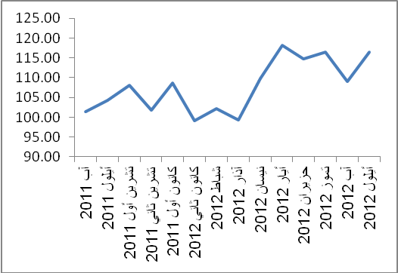

ملاحظة: الأهمية النسبية للأنشطة تمثل التوزيع النسبي للقيمة المضافة للمؤسسات الصناعية في العام 2009.

